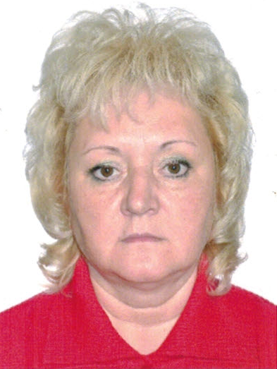

Няня

Лабуш Лариса Михайловна

|  |  |
| --- | --- |
| Дата рождения | 15.05.1963 г. |
| Прописка | Республика Беларусь |
| Фактическое место  проживания | Г. Москва м. Комсомольская |
| Семейное положение | Разведена, взрослый сын |
| Образование  Опыт работы | Среднее – специальное, агроном  Опыт работы в семьях -7 лет  2008-2010 гг. Москва, м. Фрунзенская. Кв. 200 мкВ. Няня девочке от 4 лет. Полный уход и развитие. Приготовление пищи. Помощь по дому.  2010-2014 гг. Комсомольская. Кв. 150 м.кв. Домработница сиделка. Рекомендации. |
|  |  |
| Профессиональные  навыки | Полный уход за ребенком.  Привитие навыков самостоятельности, организация жизни и досуга, обучение грамоте и письму, подготовка детей к школе, приучение к режиму дня.  Кормление, купание, закаливание, оздоровительные процедуры, привитие гигиенических навыков.  Приготовление детской пищи, уход за детским гардеробом.  Уборка квартиры. Приготовление пищи. |
| Дополнительная информация | Внимательная, аккуратная, добросовестная, коммуникабельная, чистая речь  Рассматривает с проживанием |